КОЛЛЕКТИВ СОВРЕМЕННОГО и СПОРТИВНОГО ТАНЦА FLASH
провел восьмые танцевальные сборы

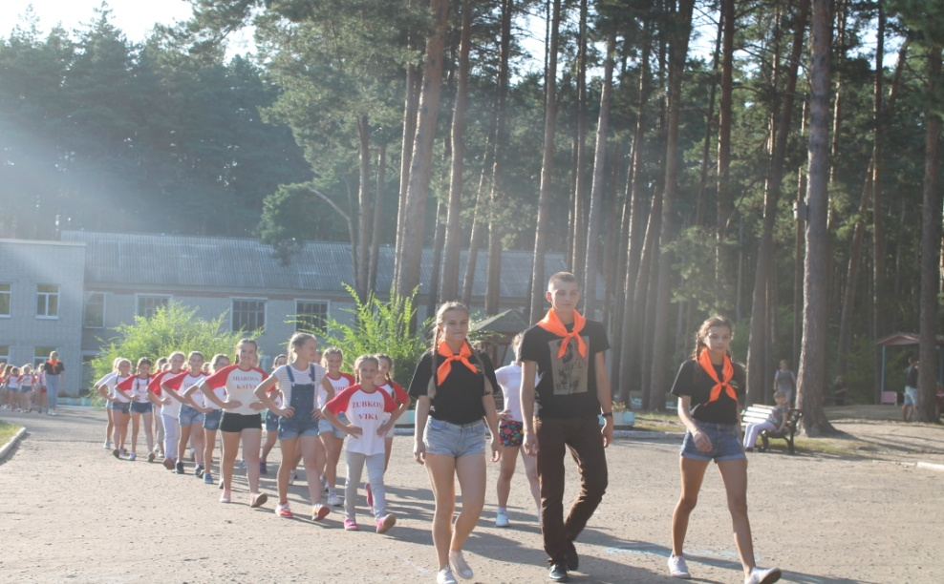
С 20 по 30 августа 2017 года в Детском санатории «Сосновый бор» (г. Ковылкино) прошли танцевальные сборы Коллектива современного и спортивного танца «FLASH» (#Cборыflash2017) ставшие уже традиционными для его участников.
Проект уже в восьмой раз подтвердил свою жизнеспособность, тенденцию к развитию и уверенному росту, как по числу участников, так и по количеству проводимых в его рамках мероприятий.

Танцевальные сборы FLASH выгодно отличаются от аналогичных проектов стабильностью и частотой проведения, количеством тренировок, качеством мастер-классов, а также креативной и насыщенной развлекательной программой.
В это сложно поверить, но в течение всего 10 дней участники коллектива провели на тренировках более 20 часов, часть из которых проходила на свежем воздухе.

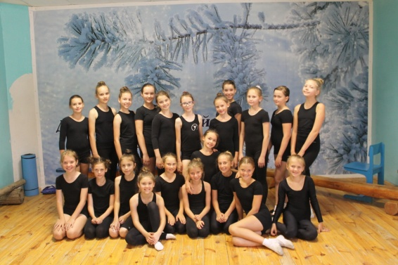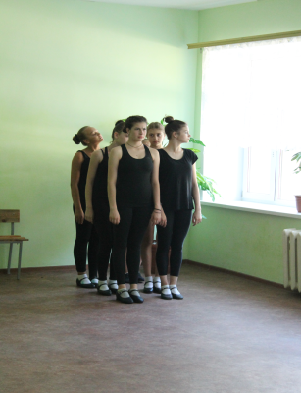

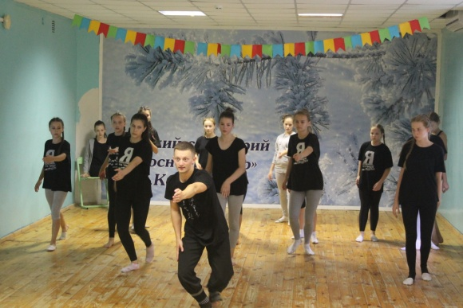
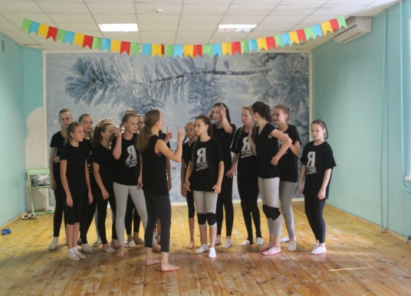
В рамках сборов участники коллектива приняли участие в восьми мастер классах, два из которых провели Светлана Костяева и Илья Чабанов, признанные мастера в области современного танца. Отдельным подарком для всех участников стал номер в исполнении гостей.
Закономерным результатом такой работы является хорошая подготовка участников Коллектива современного и спортивного танца FLASH к новому танцевальному сезону.
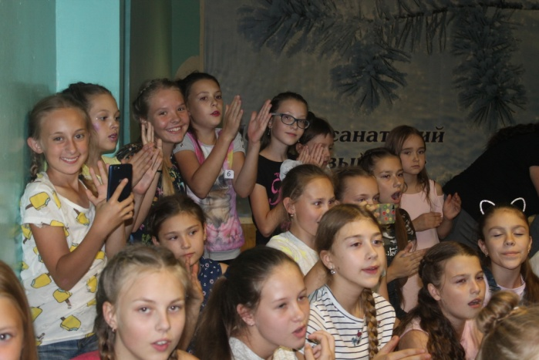
Однако за столь насыщенной подготовкой наши дети не забывали и о досуге, который благодаря достойной организации сделал их жизнь на сборах не только полезной, но и веселой.
Темой 8сборовflash стал проект «Топ модель по-мордовски». Конечно, каждая девочка хоть раз представляла себя в роли модели, а уж побороться за первенство в этом проекте захотели все его участницы.
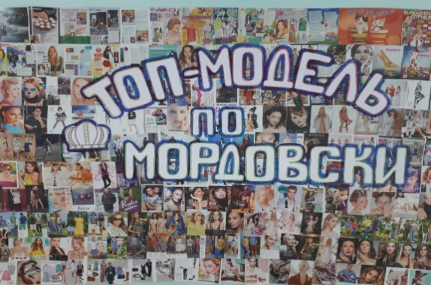
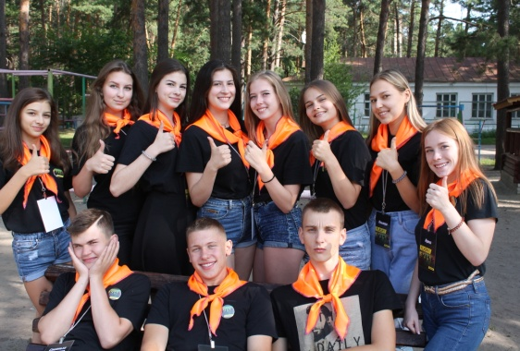
И вот пройдя отбор и определившись с наставниками (роль которых с блеском исполнили вожатые отряда FlashMOVE) участницы окунулись в модельный бизнес. По результатам, которые были подведены в конце смены с очень небольшим перевесом победил старший отряд.
Таким образом, средняя группа и малыши еще раз показали, что они станут достойной сменой старшей группе и не уступят им ни на сцене, ни в соревнованиях.
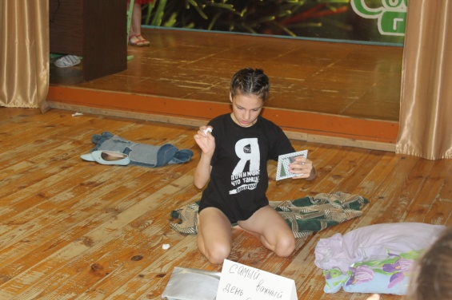
Так же мы узнали, что наши дети талантливы ещё и в других сферах. В два этапа прошёл конкурс "Голос Дети", наставниками и судьями в котором стали сами дети. Выбрали «Мисс Flash» - ею по достоинству стала Полютина Сальви!
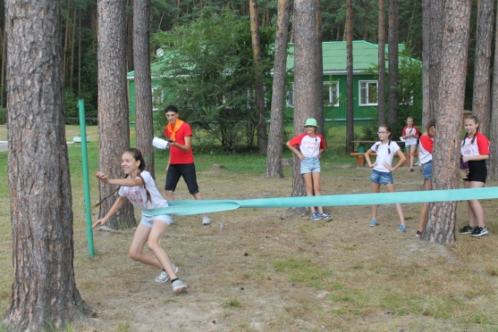
Провели Малую олимпиаду Flash и определили чемпионов в 10 необычных видах спорта!
Удивлялись креативу звёздных дуэтов Вожатый-Ребёнок.
Боролись за победу в таких меропритиях как "Форд Боярд", СтарТинейджер (танцевали круто Все! Победили "Дикие"!), Квиз, Квест, Средневековье.
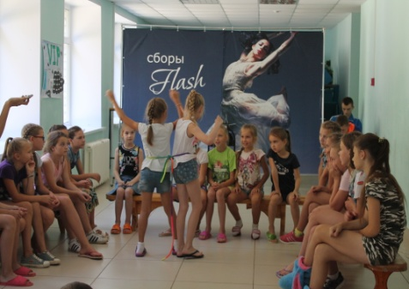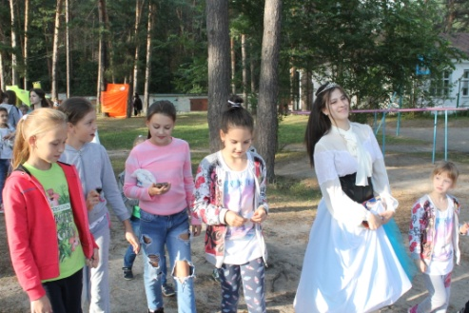
Кроме того, проявили свои творческие способности и нестандартное мышление на тематических дискотеках «Африка» и «Косплей». 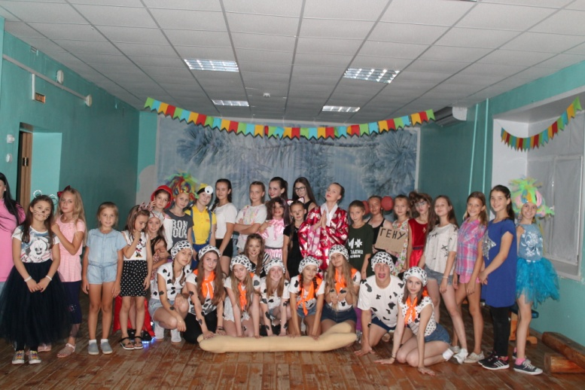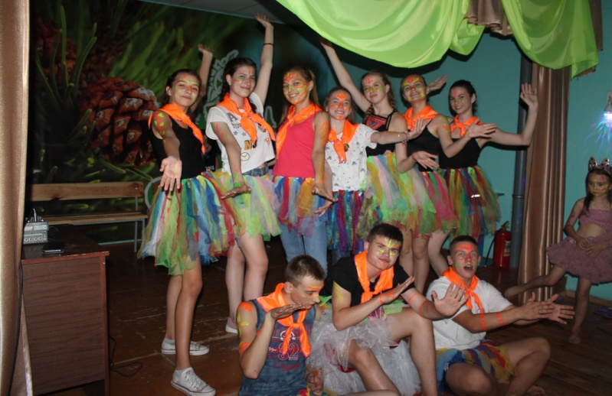
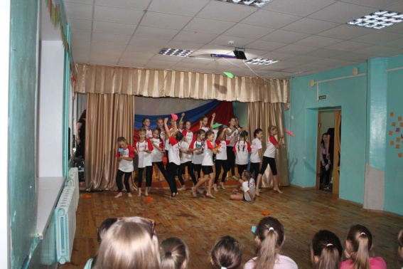
Самые лучшие и любимые номера, созданные на смене традиционно составили заключительный концерт, который проходит с неизменным успехом.

На линейке закрытия смены были подведены итоги и вручены заслуженные награды. Так, вожатым смены стала Ирина Тарасова, ребенком смены и Топ-моделью по-мордовски Воробьева Соня.
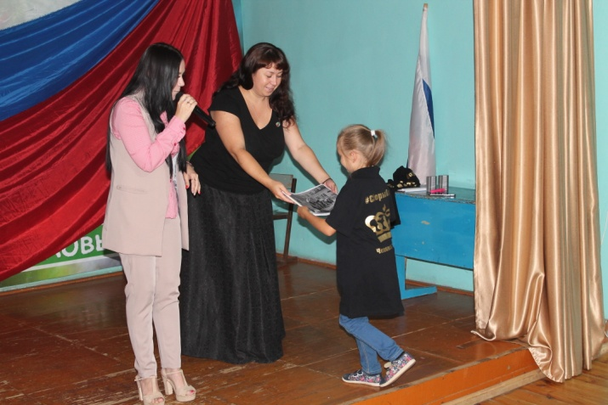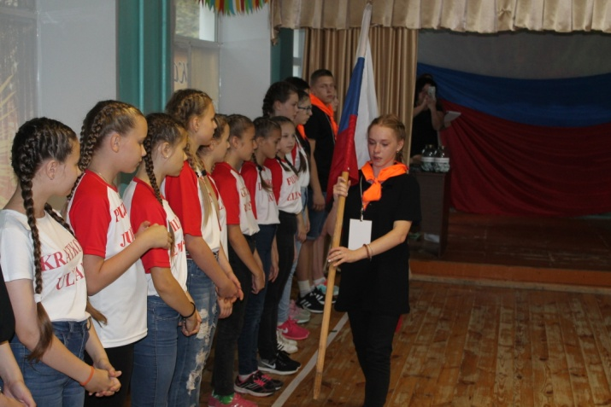
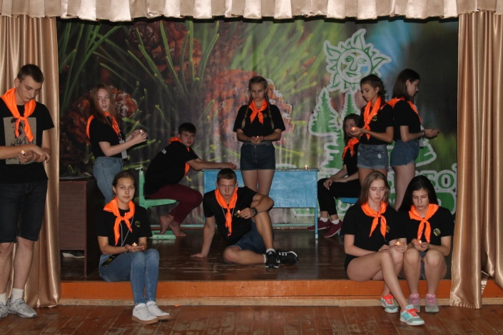
Трогательной завершающей нотой смены стал «Лирический вечер», подготовленный и исполненный вожатским отрядом.

Таким образом, восьмые СборыFLASH стали еще одним этапом творческого развития и самоопределения Коллектива современного и спортивного танца FLASH.

